## Conținut Aplicație

Aplicația are 5 pagini care interacționează cu bazele OLTP și Data Warehouse(DW). Fiecare pagina returnează date din DW și pot fi inserate noi date în OTLP pentru procesarea acestora.

### Dashboard

Pagina Dashboard permite query-uri directe pentru OLTP si DW, cât și inițierea procesului ETL cu butonul SYNC DW.

### Companies

Pagina Companies returneaza datele din dim_shipping_companiese din DW, si se pot insera date în shipment_companies. Inserarea se face printr-un query predefinit care introduce valorile:

* company_name
* scac_code
* imo_company_num
* country_of_origin

### 

### Ships

Aici sunt returnate date din dim_ships, cu coloanele:

* Name
* IMO
* Company ID
* Build Year
* TEU
* Gross Tonnage
* 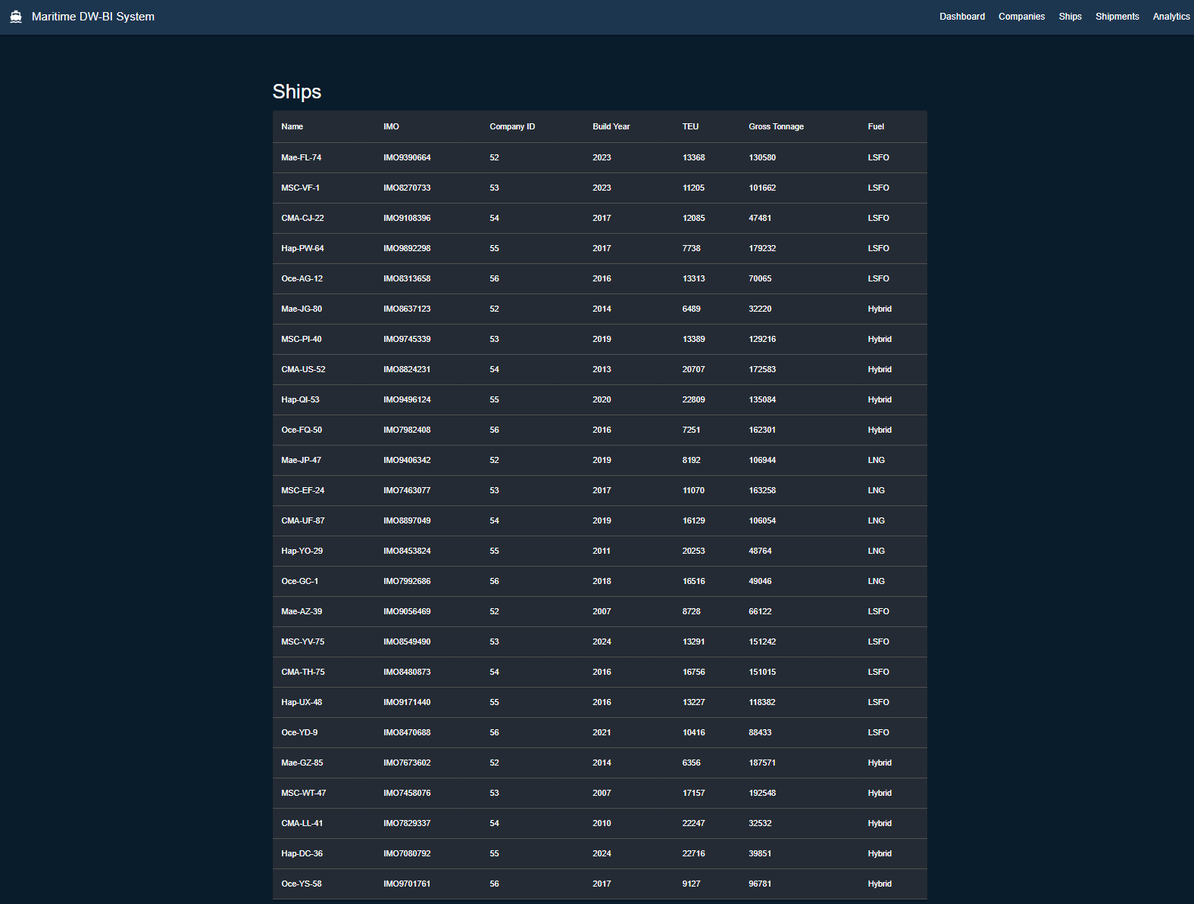Fuel

### 

### Shipments

Shipments prezintă datele din fact_shipments cu coloanele:

* ID
* Ship
* Duration (h)
* Status

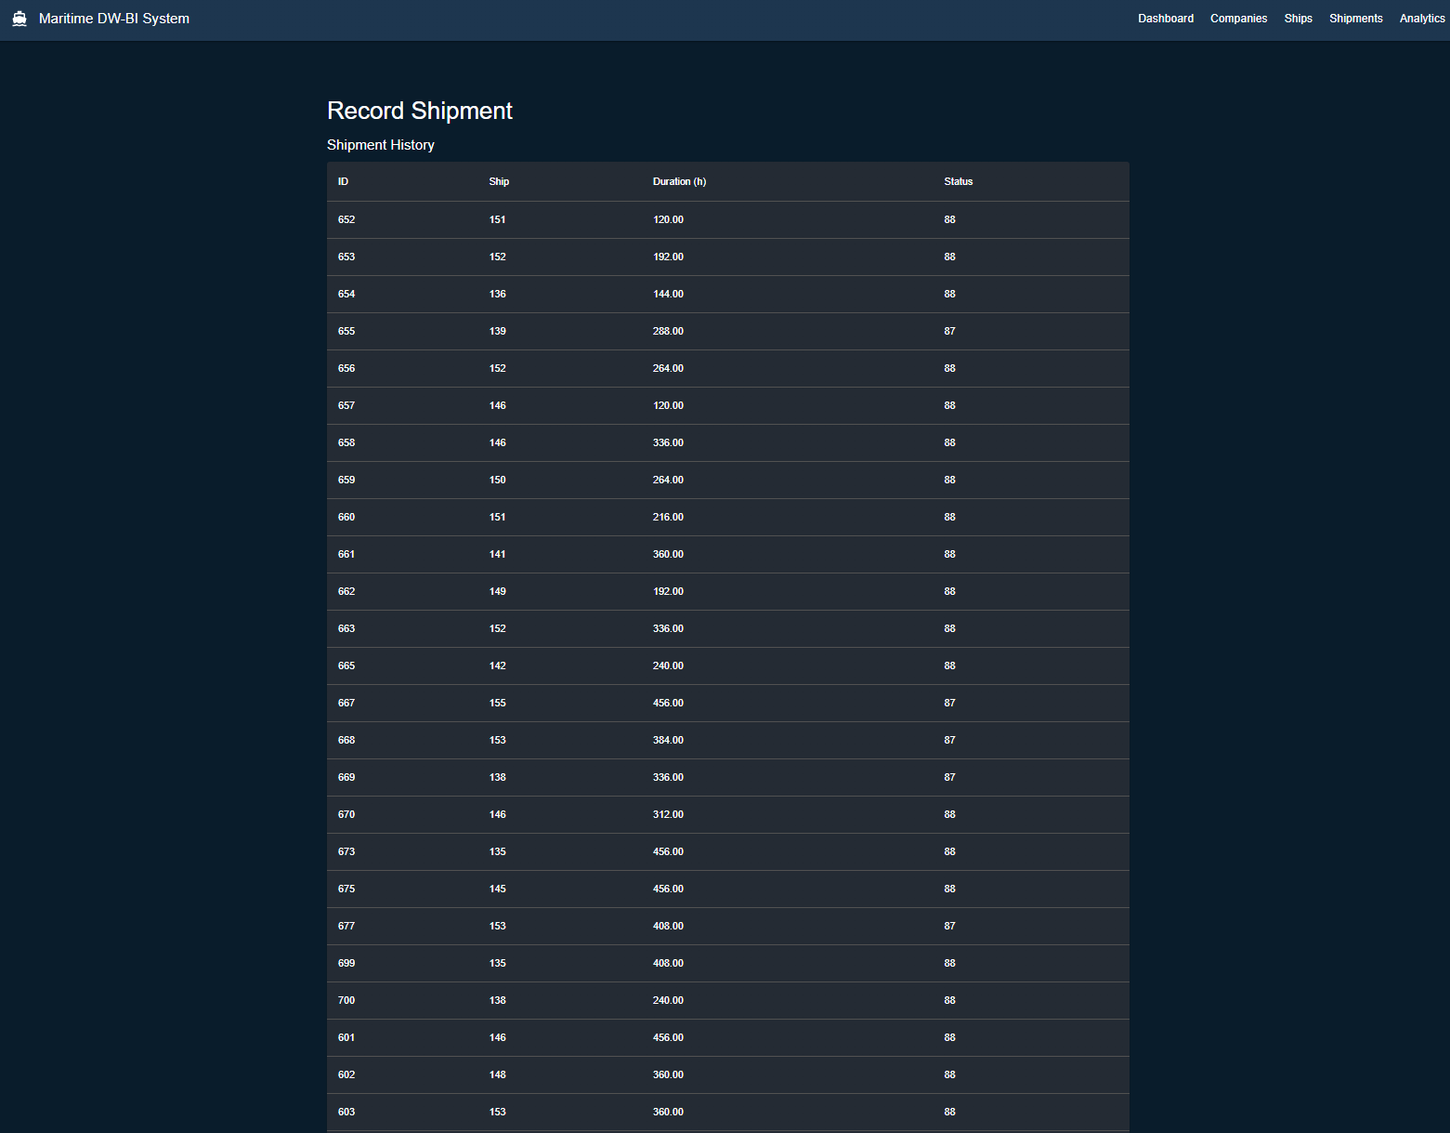

### Analytics

Analytics conține grafice pentru query-uri predefinite de analiză și agregări:

